Kabardinerdistanz – oder besser: Zu Gast bei (Pferde-) Freunden
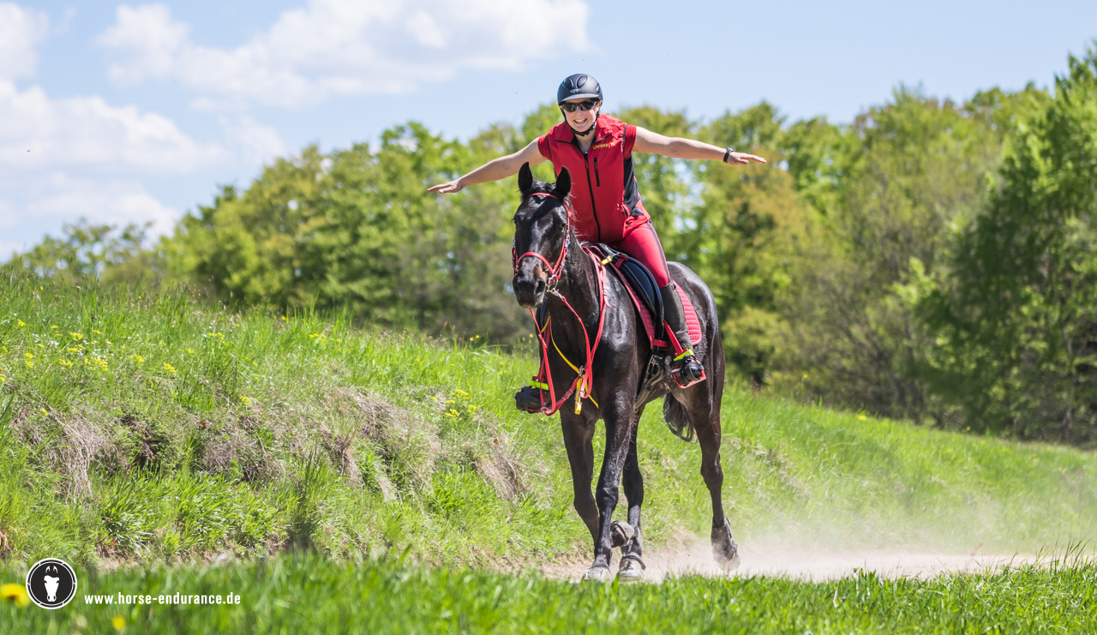

Drei Reiter des Little Hill Endurance-Teams (Martin Jelitto, Christina und Petra Hutterer) machten sich auf, um am letzten Aprilwochenende Punkte für den Teamcup zu sammeln.
Unsere Pferde hatten zu Hause den Braten schon gerochen. Zwei Pferdeanhänger stehen im Hof hektisches Treiben zwischen Sattelkammer, Hänger und Haus. Aha, wir gehen wieder auf Tour. Die Pferde kletterten willig in den Pferdeanhänger, das restliche Zeugs noch schnell auf der anderen Seite verstaut und los geht`s. Nach einer gemütlichen 2-stündigen Fahrt kamen bei Christina die ersten Zweifel auf. „Das sollen wir schaffen???“ Die Kleine macht zwar ihre Sache schon toll, steht aber noch mitten im Umbau vom Trabrennpferd zum Reitpferd.
Nach einer herzlichen Begrüßung durch Karin und Tobias schlugen wir schnell unser Lager auf und befreiten unsere Pferde aus dem Hänger. Kurz darauf konnten wir auch Martin und seine Frau Jacqueline begrüßen. Da Walter und seine Frau Susanne auch schon eingetroffen waren, und sich bereit erklärt haben Abends schon Pferde zu untersuchen, machten wir unsere Fellnasen fertig für die Voruntersuchung.
Westmann, Höwings Susann und GF Maschuk präsentierten sich in der Voruntersuchung in bester Form und mit viel Vorwärtsdrang. Unserem Start am nächsten Morgen stand nichts mehr im Wege.
Entspannt ließen wir den Tag mit Distanzfreunden am Lagerfeuer ausklingen. Die Nacht war ruhig, die Pferde futterten gemütlich ihr Heu, und waren am nächsten Morgen guter Laune.
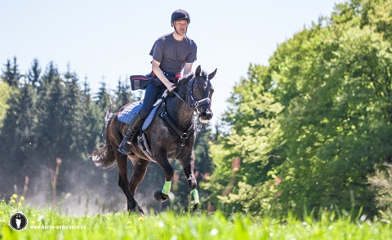
Martin startete mit seiner Frau um kurz nach 9 Uhr und wir gingen um kurz vor halb zehn als letztes Team auf die Strecke. Unser Trosser Tasso, meine langjährige bessere Hälfte, machte sich auch langsam auf den Weg. Bestes Wetter, anspruchsvolle Wege, Bergauf und Bergab, Kletterpassagen vom Feinsten und traumhafte Aussichten haben uns den ganzen Tag lang begleitet. Maschuk mutierte zum Kletterfreak. Umso steiler es den Berg rauf ging, umso mehr packte er an.
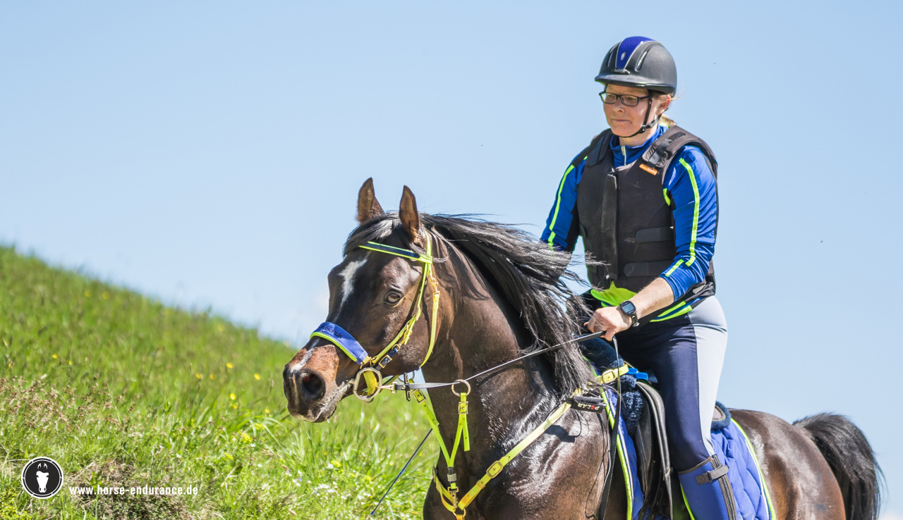

Auch unsere „Püppi“ hat ihr „Bergziegendiplom“ mit Bravur bestanden. Im Vetgate war alles in Ordnung und wir konnten nach unserer Pause die Pferde satteln und auf die letzten 8 Kilometer starten.

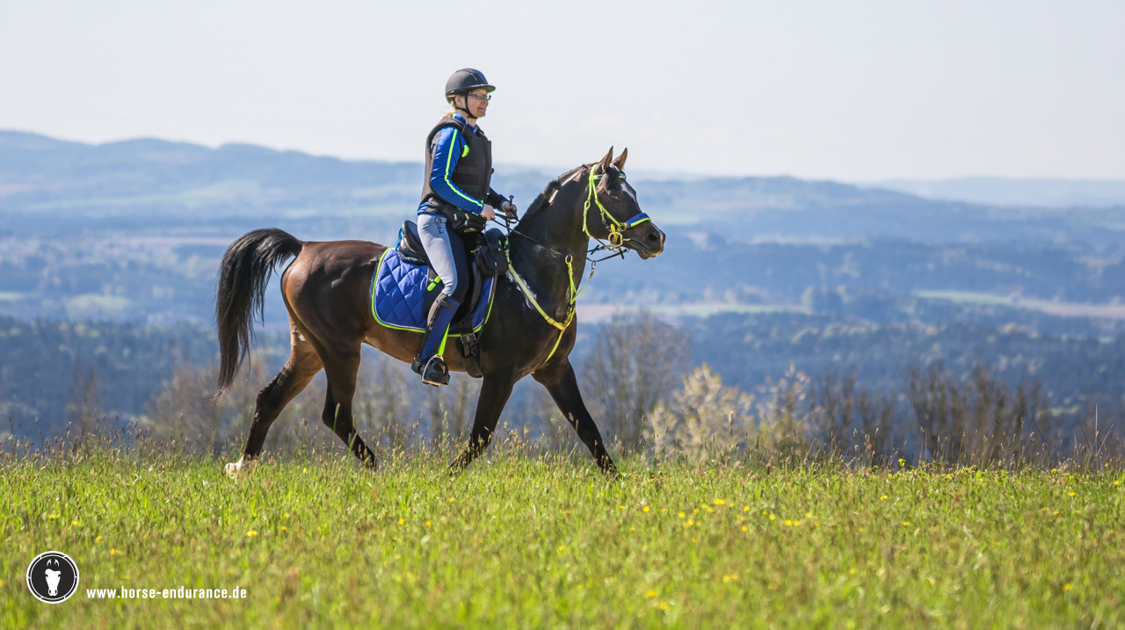
Wir genossen die superschöne, wirklich sehr gut markierte Strecke und kamen kurz vor Ende unserer Zeit überglücklich ins Ziel. Die 2 Stunden bis zur Nachuntersuchung nutzten wir um unsere Pferde von Schmutz und Schweiß zu befreien und um unsere eigenen Energiereserven mit leckerem Kuchen aufzufüllen.
Auch die Nachuntersuchung war für unsere Teampferde kein Problem. Alle drei Pferde haben diese mit sehr guten Werten bestanden. Aber am glücklichsten war Christina die durch diesen schwierigen Ritt die Bestätigung bekam, dass sie bei der Ausbildung und dem Training ihres ersten eigenen Pferdes alles Richtig macht.
Liebe Karin, Lieber Tobi wir kommen im Herbst auf alle Fälle wieder !!!!

